새크라멘토 카운티
유권자 등록 및 선거부

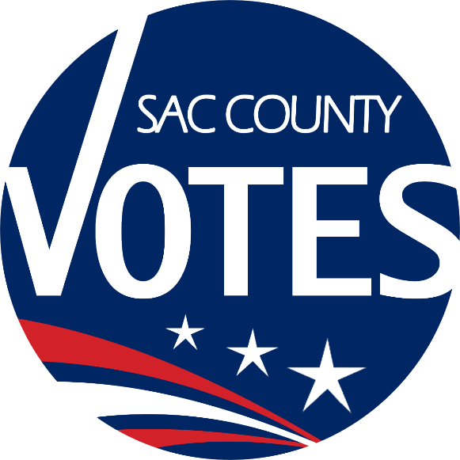

선거 운영 관리 계획
COVID-19관련 최종 변경 안

새크라멘토 카운티
유권자 등록 및 선거부
7000 65th Street, Suite A
Sacramento, CA 95823
(800) 762-8019
voterinfo@saccounty.net
www.elections.saccounty.net
목차
I. 투표 센터 4
A. 이용 가능한 서비스 4
B. 선거 관리 사무관, 유권자 및 참관인을 위해 모든 투표 센터에 개인보호장비(PPE) 제공. 5
C. 배치도 및 내부 평면도: 6
D. 안내 표지판 8
E. 위치/폐쇄 절차 변경. 8
F. 투표 센터/투표지 반환. 8
II. 선거 관리 사무관(선거 관리자) 10
A. 모집 채용. 10
B. 교육. 10
C. 투표 장소 동선 감독관. 10
D. 비협조적인 상황. 11
III. 투표지 투입함 및 투표지 수거 11
IV. 유권자 등록 및 선거 사무국 12
A. 일반 사무소 내부 평면도 및 소독 계획안. 12
B. 투표용지 처리. 13
C. 참관인/미디어. 13
V. 지원활동 및 문자 메시지 전송 13
A. 우편 투표: 모든 우편 투표용지 패키지 포함 항목: 13
B. 우편 투표 시스템(AVBM). 13
C. 투표 센터 절차. 14
D. 지원활동 노력 14
E. 툴킷 및 자원: 15
첨부자료 A – 카운티 유권자 정보 안내서(CVIG) 안내 표지판 견본 16
첨부자료 B – 투표 센터 배치도 견본 17
첨부자료 C – 투표 센터 소독 절차 18
첨부자료 D – 투표 센터 안내 표지판 견본(최종본 추후 확정) 19
첨부자료 E – 선거 관리 감독관 교육장 배치도 20
첨부자료 F – 코로나바이러스 감염증(COVID-19) 교육 견본 21
첨부자료 G – 갈등 해소 팁 22
첨부자료 H – 유권자 등록 및 선거(VRE) 소독 계획안 23

개요:
2020년 11월 3일 대통령 총선거에 유권자들이 건강과 안전에 영향 받지 않고 투표에 참여하는 것은 중요합니다. 코로나바이러스 감염 사례가 전국적으로 증가하는 추이를 보이고 있는 상황에서 새크라멘토 카운티는 포괄적이고 안전한 선거가 진행될 수 있도록 적극적으로 대응하고 있습니다.
새크라멘토 카운티 유권자 등록 및 선거(VRE)는 수천 명의 사람들이 시민 정신을 가지고 선거에 참여할 때 이루어집니다. 새크라멘토 카운티의 종합적인 목표는 3월 대통령 예비 선거에서 실시했던 바와 같이 같은 수의 투표 센터를 11일 간 그리고 4일 간 개방함으로써 기존의 유권자 선택법에 의거하여 선거를 실시하는 것입니다. 그러나 운영되는 지역의 투표소 수를 최종적으로 확정하기 위해서는 이용할 수 있는 시설의 수를 파악하고 운영에 필요한 선거 관리 감독관 인원을 확보해야 합니다.
새크라멘토 카운티는 COVID-19 발생에 따른 국무장관 선거 관리 지침을 준수하여 본 선거를 시행하게 됩니다.
유권자들과 선거 관리자들이 우리 지역 공동체에 필요한 서비스를 제공하는 동안 모두의 안전과 건강을 보호하는 것을 선거부의 목표로 삼고 있습니다. 본 계획안은 투표 센터, 선거 관리 감독관(선거 관리자) 교육, 투표지 투입함, 투표지 처리, 감독관/미디어 그리고 지원활동/문자 메시지 전송과 같은 활동의 목표를 달성하는 방법을 상세히 기술하고 있습니다.
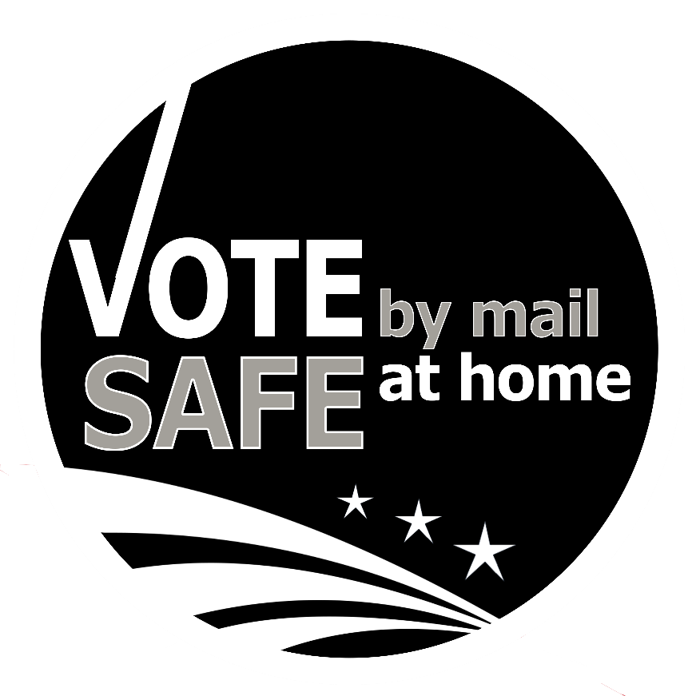

우편 투표로

안전한 재택 투표

투표 센터

이용 가능한 서비스
    - 직접 투표 또는 투표 “테이크 아웃(to-go)”. 모든 투표 센터에서 제공되는 서비스는 동일합니다. 유권자들은 기존과 같이 투표 센터를 방문하여 직접 투표하거나 투표용지를 교부 받을 수 있습니다. 아울러, 유권자 또는 유권자가 지명한 사람은 투표용지 대리 수령 승인 양식(Ballot Pick-up Authorization form)을 빠짐없이 작성한 후, 유권자의 투표용지를 7000번지 65번가, A호(7000 65th Street, Suite A)에 위치한 선가 관리부를 방문하거나 대중에게 개방되어 있는 투표 센터를 방문하여 교부 받을 수 있습니다. 유권자는 본인이 지명한 개인이 교부 받은 투표용지를 작성하여 투표할 수 있습니다. 투표지는 가까운 투표 센터에 반환하거나 투입함에 투입하여 주십시오.
    - 접근성 지원. 가두 투표(Curbside Voting)와 최소 3대의 액세서블 투표용지 표식 장치(도미니언 사의 이미지캐스트 X 장치, 이하 "ICX"라고 칭함)가 모든 투표 센터 위치에서 기존과 같이 제공됩니다.
    - 유권자 지원.
      - 가이드 테더(Guide Tethers)의 보조를 받아, 시각 장애가 있거나 시력이 낮은 유권자는 투표소, ICX 장치, 탁자 또는 대기 줄에서 있는 동안 안내를 받을 수 있습니다.
      - 장애가 있는 유권자에게 적절한 지원이 이루어질 수 있도록 투표 장소 도착 시 선거 감독관에게 장애 여부를 알리도록 지시를 받습니다.
      - 유권자와 함께 입장하여 도움을 줄 수 있는 최대 인원은 두 명입니다. 어린이를 포함한 모든 사람에게 마스크가 제공됩니다.
      - 유권자가 마스크를 착용할 수 없거나 착용하지 않을 경우, 선거 관리자는 유권자와 거리를 항시 6 피트로 확보해야 합니다. 유권자가 마스크를 착용할 수 없거나 착용하지 않는 상황에서 선거 관리자가 6 피트 이내 거리에서 투표를 지원해야 경우, 선거 관리자는 반드시 안면 보호대가 부착된 안면 마스크를 착용하거나 보호 도구로 휴대용 가림막을 추가로 사용해야 합니다.
    - 인쇄/물리적 자료.
      - 주 정부 유권자 정보 안내서 및 의안 정보의 인쇄본은 언어 자료 탁자에서 비치되어 있습니다. 그러나 사무소는 유권자들이 스마트폰 상에서 카운티 유권자 정보 안내서 또는 주 정부 유권자 정보 안내서를 확인할 수 있도록 QR코드를 스캔할 수 있는 안내 표지판을 게시할 것입니다. 아울러, 사무소는 유권자들이 카운티 정보 안내서에 포함된 투표용지 견본을 사용하여 투표 센터 방문 전 미리 표시함으로써 실제 투표 시간을 최소화할 수 있도록 권장할 것입니다. (예시 첨부자료 A 참조)
      - 비밀 투표 봉투는 제공하지 않습니다. 개인 정보 보호가 추가적으로 필요한 유권자는 투표 후 투표지를 반으로 접도록 안내 받게 됩니다.
      - 이번 선거에서는 투표 센터 경험 설문 조사지를 제공하지 않습니다. 단, 유권자 질의 사항, 우려 사항, 피드백 또는 투표지 처리 상태 확인 문의에 이용되는 기존의 전화 상담 카드가 여전히 제공됩니다.
      - 유권자 등록 및 선거부(VRE)는 투표용지 번역 안내서(Ballot Translation Guide)로 지칭하는 투표용지 구성표(composite ballot) 번역본을 인쇄본으로 제공하지만, 투표 수속 책임관(Check-in Officer)에게 요청하여 출력본을 교부 받아 이용할 수 있습니다.

선거 관리 사무관, 유권자 및 참관인을 위해 모든 투표 센터에 개인보호장비(PPE) 제공.
    - 어린이용 크기를 비롯하여 낱개로 포장된 마스크
      - 유권자들에게 적극적으로 마스크를 착용하도록 권장하는 한편, 마스크 미착용을 이유로 출입을 제한할 수는 없습니다.
      - 마스크를 소지하지 않은 모든 유권자에게는 마스크를 제공합니다.
      - 선거 관리 사무관에게 제공하는 각본에는 이러한 상황에 대처하는 방법이 설명되어 있습니다 (이하 (II)(D) 비협조적인 상황 참조).
    - 일회용 비닐 장갑은, 각 선거 관리 사무관 자리에 비치되어 있습니다.
      - 항시 다음 유권자 응대 전, 또는 다음 유권자와 상호 작용을 하기 전 교체
      - 장갑을 사용할 수 없는 경우, 다음 유권자 응대 전, 손을 소독합니다.
    - 펜은 일회만 사용
    - 손 소독제는 투표 센터 전 구역과 모든 선가 관리부에 비치되어 있으며 입장 전 손을 소독합니다.
    - 안면 보호대를 마스크 착용을 거부하는 유권자들에게 대체 보호 장비로 요청하는 경우에 한 해 제공합니다.
    - 플라스틱 가림막
    - MG 화학 회사 제품 70 % 살균제로 다음에 해당하는 품목을 소독합니다.
      - ICX 장치, 매번 사용 후
      - ICX 활성화 카드
      - 투표소, 매번 사용 후
      - 선거 관리 사무관이 사용하는 노트북, 프린터, DYMO사 라벨 출력기기 및 모바일 투표용지 프린터를 포함한 USB 장치
      - 투표용지 봉투, 매번 접촉 후
      - 플라스틱 가림막: 손으로 만지거나, 재채기 또는 기침을 하였거나 또는 마스크를 착용하지 않은 유권자 응대 및 사용 후에만
      - 가이드 테더(Guide Tethers)
      - 탁자와 의자, 매번 사용 후 소독
      - 지지대/받침대
물질안전보건자료(Material Safety Data Sheets – MSDS)를 모든 투표 센터에 배포하여 직원이 화학 자극제로 인하여 안전상의 문제가 발생하는 경우 치료하는 방법에 대한 정보를 제공합니다.

배치도 및 내부 평면도:
    - 투표 구역을 한 번에 이용할 수 있는 최대 인원을 제한하는 안내 표지판을 모든 투표 센터에 게시합니다. 최대 정원은 유권자, 참관인, 유권자와 동행하는 친구/가족, 선거 관리 사무관 수를 포함합니다. 정원을 산정하는 계산법은 100 평방 피트 당 한 명입니다. 선거 관리 감독관은 서비스 지원 책임관이라고도 하며 해당 투표 센터 건물 밖에 서 있어야 하고 다음과 같은 책임을 수행해야 합니다:
      - 최대 정원 준수 및 감독(규모가 큰 장소에서는 워키토키-휴대형 소형 무선 송수신기를 제공합니다.)
      - 우편 투표를 하는 유권자의 투표지를 수거합니다. 투표지만 반환하는 유권자는 추가 지원 서비스를 요청한 경우를 제외하고 투표 구역 출입이 제한됩니다. 모든 투표 센터에는 투표지 반환 봉투를 밀봉할 수 있는 풀이 비치되어 있습니다.
      - 마스크를 소지하지 않은 모든 유권자에게는 동행한 개인들에게도 어린이 용 마스크를 포함하여 낱개 포장된 마스크를 제공합니다.
      - 참관인. 투표 감시인, 관찰 감독자, 캠페인 담당자는 마스크를 착용하지 않고 투표 구역에 출입할 수 없습니다. 예외 없이 적용합니다.
      - 실외 용 보호 덮개나 지붕이 없는 투표 센터에는 방수 덮개/캐노피를 보급합니다.
    - 출입문이 두 개 이상인 투표 센터는, 각 문에 "입구" 또는 "출구"라고 적힌 안내 표지판이 게시하여 용도를 정확히 명시합니다. 입구/출구가 하나뿐인 투표 센터의 경우, 서비스 지원 책임관이 출입구에서 이용객들의 통행이 원활할 수 있도록 감독하고 안내합니다.
    - 각 투표 센터는 최대 수용 정원 수와 이용객들이 사회적 거리두기 실천에 필요한 거리를 확보할 수 있는 위치를 표시한 내부 평면도 다이어그램이 있습니다. (예시 첨부자료 B 참조)
    - 파란색 도장용 테이프로 유권자 투표 수속 대기 위치, 투표 대기 위치 또는 ICX 활성화 카드 대기 위치, 투표소 대기 위치, 또는 ICX 장치 사용 대기 위치를 표시합니다. 위치 표시는 투표에 앞서, 선거 관리 사무관(시설 외부)과 장비를 배송하는 선거 사무소의 체이서(Chaser) 팀원(시설 내부)이 함께 완료합니다.
    - 규모가 큰 투표 센터 장소에는 센터의 내부 또는 외부에서 투표 대기자를 지원할 수 있는 지지대/받침대를 공급합니다.
    - 투표 수속 책임관 자리, 투표 책임관 자리, 그리고 CVR 책임관 자리에는 플라스틱 가림막을 설치합니다. 추가 가림막을 제공하여 필요한 경우 각 자리마다 설치하거나 이용할 수 있도록 합니다.
    - 여유분으로 의자가 필요한 시설은 요청할 수 있으며 해당 시설에서 추가분 의자 20개를 확보할 수 없는 경우에는 VRE가 보급합니다. 의자는 투표 대기 줄에 있는 유권자들만 이용할 수 있습니다.
    - “위생 청결 구역”을 지정하고(예시 첨부자료 A의 “S” 표시 참조)은 손 소독제와 화장지를 비치합니다.
    - 각 구역에는 쓰레기, 사용한 마스크, 사용한 장갑, 사용한 펜 등을 버릴 수 있는 개별 쓰레기 봉투를 공급합니다.
    - 유권자가 일회만 사용할 수 있는 펜은 투표 관리원 자리 또는 CVR 책임관 자리에서 공급합니다. 펜은 의사 소통 장벽을 해소할 수 있도록 메모지 철과 함께 투표 수속 책임관 자리에서 이용할 수 있습니다.
    - 소독 절차는 투표 센터 지침 제본(Vote Center Guide Binder)로 모든 투표 센터에 공급합니다(예시 첨부자료 C 참조). 선거 관리자는 매일 아침, 그리고 비번 전날 저녁, 각자의 자리를 모두 소독해야 합니다. 서비스 지원 책임관은 투표소와 ICX 장비를 소독하고 관찰 감독해야 하는 책임이 있습니다.
    - 모든 딱딱한 표면, 바닥, 접촉 지점의 소독과 대청소 서비스를 고성능 미립자제거(HEPA) 필터 작동을 비롯하여 모든 투표 센터에 제공합니다.

  - 안내 표지판 – 첨부자료 D 견본
    - "We Ask That You Mask(마스크 착용을 부탁드립니다)" 표지판을 3개 언어로 모든 투표 센터 실내와 건물 밖에 게시
    - 입구/출구 안내 표지판, 3개 언어로 게시
    - 참관인/투표 감시인 표지, 영어로만 게시
    - 새크라멘토 카운티 최대 정원 안내 표지판, 새크라멘토 카운티 사업체에서 이미 사용 중, 3개 언어로 게시
    - "여기에 줄을 서십시오" 안내 표지판
    - 투표소에 부착하는 번호표지판
    - 위생 청결 구역 안내 표지판

  - 위치/폐쇄 절차 변경. 사무소의 카운티 유권자 정보 안내서에 투표 장소 위치를 공표한 후, 투표 센터가 시설 미비 또는 선거 관리 사무관 인원 미확보로 개장이 불가할 수도 있습니다. 이러한 경우, 새크라멘토 카운티는 다음을 수행합니다.
    - 샌드위치맨 광고판으로 폐쇄된 투표 장소에 가장 가까운 투표 센터 위치의 목록과 지도가 있는 안내 표지판을 제작합니다.
    - 폐쇄된 투표 장소 외부에 2인 1조로 편성된 인원을 배정하여 투표지를 반환하고자 하는 유권자들의 투표지를 지정된 분홍색 우편투표 자루에 수거합니다.
    - 사무소의 웹사이트, 유권자 검색 도구 및 SacVote(새크라투표) 모바일 앱에 최신 변경 정보를 반영하고 보도 자료를 발표합시오.
    - VRE의 모든 콜센터 전화 상담원이 변경 사항을 숙지하여 안내하도록 지시합니다.

  - 투표 센터/투표지 반환. 투표 센터 직원과 투표지 지정 운송자는 자료 운송 시 장갑을 착용해야 합니다. VRE의 직원은 각 투표 장소나 투표지 운송자로부터 모든 자료나 투표지를 수령할 때 새로운 장갑을 착용합니다. 카운티 또는 렌트 차량으로 투표지를 운송하는 경우 교대 근무 시간을 마무리하기 전에 운송자는 이용한 차량을 소독해야 합니다.

선거 관리 사무관(선거 관리자)
  - 모집 채용. 지난 2020년 7월, 새크라멘토 카운티에 등록된 10,000 명 이상의 선거 관리자들에게 참여요청카드를 발송하였습니다. 선거 관리 사무관은 수령한 카드를 작성하여 우편요금 선납 회신 우편으로 반신하거나 인터넷에 접속하여 2020년 11월 3일 선거 참여 여부를 회신할 수 있습니다. 아울러 선거 관리 사무관들이 이번 선거에 대해 우려하는 점을 건의하도록 공란을 제공하여 의견 수렴이 이루어졌으며 가장 많이 건의된 사항은 개인보호장비(PPE) 공급에 관한 의견이었습니다. 선거 사무소는 "대기조" 선거 관리자 교육과 연수에 최선을 다하여 선거에 필요한 지원 인력이나 대체 인력으로 충원할 것입니다.

  - 교육. 대부분의 교육 콘텐츠는 선거관리 음원 및 동영상 자료가 포함된 프레젠테이션 슬라이드와 함께 사무관 이지보트(EasyVote – 간편투표) 인터넷 사이트에서 제공됩니다. 최소한의 선거 관리 사무관 오프라인 교육에 직접 참여해야 하며, 교육 장소는 7000번지 65번가(7000 65th Street)에 위치한 VRE 본부입니다. 교육 내용은 투표 수속 노트북, 모바일 투표용지 프린터 및 ICX 장비 사용에 대한 "실습" 교육입니다. 각 교육생은 각 수업 사무관 정원 수에 맞추어 개별 장비 세트를 수령하게 됩니다. 이하 예시 첨부자료 E에 제공되는 “실습” 교육장 배치도를 참조하십시오. 모든 선거 관리 사무관은 교육 기간과 투표 센터 근무 시간 동안 반드시 마스크를 착용해야 합니다.

아울러 선거 관리 사무관은 새크라멘토 카운티 인사 복지 부서(첨부자료 F)에서 작성한 코로나바이러스 감염증(COVID-19) 필수 교육을 받게 됩니다. 검열관은 또한 함께 배정된 선거 관리 사무관과 함께 소독 절차 및 현장 맞춤 안전 지침을 검토해야 합니다. 선거 관리 사무관은 급여 지급 양식에 해당 교육을 이수하였음을 확인하는 서명을 하게 됩니다.

  - 투표 장소 동선 감독관. 추가 서비스 지원 책임관이 모든 투표 센터에 배치됩니다. 서비스 지원 책임관은 분홍색 투표 봉투 자루와 함께 투표 센터 외부에 배치되어 투표지를 반환하러 투표 장소에 오는 유권자들의 투표지를 수거합니다. 아울러, 서비스 지원 책임관은 투표 구역 내를 순찰하며 공간 내 인원 수를 파악하여 정원을 초과하지 않도록 확인 감독하고 필요에 따라 무전기를 사용할 수 있으며, 마스크나 안면 보호대가 없는 사람들이 필요한 보호장비를 착용할 수 있도록 보호 장비를 공급합니다. 서비스 지원 책임관은 분홍색 목줄로 된 플라스틱 선거 관리 사무관 명찰을 착용하게 됩니다. 서비스 지원 책임관은 반신 봉투의 서명 확인에 대한 교육을 지속적으로 받게 되며 유권자들이 사용할 수 있는 풀을 소지합니다. 장갑과 손 소독제는 모든 사람이 이용할 수 있도록 공급되며, 서비스 지원 책임관은 투표용지를 처리하거나 자료를 교환할 때 반드시 장갑을 착용해야 합니다.

  - 비협조적인 상황. 대통령 총선거는 항상 이견이 많고 격렬합니다. 대유행 전염병 발생과 여러 상황이 얽히면서 마스크 착용, 선거 보안 그리고 오랜 투표 대기 시간에 대한 언쟁으로도 발전하리라 예상됩니다. 선거 사무소는 유권자에게 전송하는 문자 메시지를 준비하고, 선거 당일의 투표 대기 시간이 길어질 수 있는 상황을 고려하여 대처 방안을 수립하는 한편, 선거 관리 책임관이 안전을 유지하고 다양한 갈등 상황을 해소하는데 유용한 팁을 제공하고자 노력하고 있습니다. 새크라멘토 카운티는 국무장관 지침을 투표 센터 지침 제본에서 확인할 수 있는 절차에 통합하고 갈등해소 팁(첨부자료 G)을 포함할 것입니다.

아울러, 위와 같은 상황이 발생할 경우를 대비하여 모든 투표 센터 장소 목록을 카운티 관할 경찰과 시 관할 경찰에 제공합니다. 경찰이나 치안 인력은 선거관리 사무관이 처리할 수 없는 위협이나 언쟁이 발생하는 경우에만 파견됩니다.

- 투표지 투입함 및 투표지 수거. 새크라멘토 카운티는 식료품 및 소매상 체인점 여러 곳에 카운티 내의 투표함을 공급할 의사가 있는지 문의하였습니다. 라일리스(Raley’s)/ 벨-에어(Bel-Air) 사가 공식 투표지 투입함을 관리하는 것에 동의하였으며 VRE가 새크라멘토 카운티의 모든 위치에 이를 비치할 것입니다. VRE는 새크라멘토 공립 도서관 및 시청과 지속적으로 협력하여 투표지 투입함을 관리할 것입니다. 선거 사무소는 10월 5일부터 58 곳의 투표지 투입함을 개설하는 것을 목표로 하고 있습니다. VRE와 시트러스 하이츠(Citrus Heights) 시청 외부에 24시간 투입함이 개설됩니다.

선정된 위치가 확정되면 9월 중순 VRE 웹사이트에 공표되고 카운티 유권자 정보 안내서 및 유권자의 우편 투표 패키지에 게재됩니다.
미국 우편공사를 둘러싼 논란이 야기되면서 VRE는 현지 우체국 책임 사무관들과 지속적으로 소통하고 있습니다. 전개되는 상황과 무관하게 11월이 다가옴에 따라, 우려의 목소리는 이미 전국적으로 확산되고 있습니다. VRE는 모든 선거 구역에 추가 투표함 투입함을 비치하여 투표함 수를 확대 보급하는 방안을 모색하고 있습니다. 투표지 비상 수거 표준(Emergency Ballot Pick-up standards)을 준수하여 투표함을 정기적으로 확인하고 투표지를 수거할 수 있는 팀을 편성하고 있습니다.
선거 사무소는 VRE의 투표지 수거 활동을 지원해 줄 수 있는, 특히 투표 수요가 증가하고 있으나 VRE가 업무량을 감당하기 어려운 지역에서 조력자가 되어 줄 지역 공동체 파트너를 초대합니다. 지역 공동체 파트너는, 모든 투표지 투입함 설치 장소가 VRE의 위임을 받아 직무를 대행하듯, 투표지를 수거 대행 업무를 위임 받습니다. 지역 공동체 자원 봉사자들은 관리 연속성(Chain of Custody) 양식을 작성하고 절차를 준수하여 모든 선거 관리 활동을 지원할 수 있습니다. 유권자 등록 사무관(Registrar of Voters)의 재량으로 투표지 수거 활동의 승인할 수 있으며, 반드시 적용 법률 및 절차를 준수하여 집행됩니다.

유권자 등록 및 선거 사무국
  - 일반 사무소 내부 평면도 및 소독 계획안. 지난 4월과 5월 사이, VRE는 7000번지 65번가(7000 65th Street)에 위치한 본부에서 안전한 근무 환경을 조성하고자 다음과 같은 노력을 기울였습니다:
    - 전방 접수대에 플렉시 유리(plexiglass)로 된 영구 가림막을 설치하는 작업 대기 기간 동안 이동식 플라스틱 가림막을 설치

    - 콜센터 전화 상담원 간 맞춤형 가림막을 설치하는 것을 비롯하여 칸막이 사무 공간 사이에 플라스틱 가림막 설치
    - 사회적 안전거리를 확보할 수 있도록 고객이 서 있어야 하는 위치를 바닥에 표시
    - 출입문을 입구와 출구로 별도 지정
    - 고객의 대기자 줄을 안내하는 지지대/받침대
    - 직원들의 필수 마스크 착용 정책 도입 및 실행. 지정된 자리에서 업무가 가능한 직원 및 타인과 6피트 이상 거리를 확보할 수 있는 직원에 한 해 예외 적용. 직원들이 한 시간 마다 환기할 수 휴식 시간을 갖도록 독려.
    - 각 공간/구역의 최대정원 안내 표지만 게시(100평방 피트 당 1명)
    - 고객을 위한 마스크 착용 안내 표지판 게시 및 마스크를 착용하지 않은 모든 고객에게 지속적으로 마스크 공급
      - 마스크를 소지하지 않은 고객은 반드시 플라스틱 가림막 뒤로 물러서서 6 피트 안전 거리를 유지하거나 안면 보호대를 착용.
    - 질병통제예방센터(CDC) 코로나바이러스 포스터 게시
    - 로비에 번호표(Take-a-number) 시스템 배치
    - 사무소 전체에 손 소독제 비치
    - 소독 계획안(첨부자료 H)
      - 미국 직업안전위생사무국(OSHA)의 위험물질소통표준에 따라 물질안전보건자료(Material Safety Data Sheets – MSDS)이 요구되며 모든 새로운 화학물질은 사무국에서 검사 평가하여 MSDS 목록에 추가합니다.
아울러, 건강 상 이유로 몸이 불편한 직원은 외출을 삼가고 자택에 머물도록 권유했습니다. 현재 체온 확인 절차가 검토 중에 있습니다. 유권자 등록 사무관은 새크라멘토 카운티 공중 보건 사무국장과 적극적으로 협력하여 모든 선거 관련 활동 지원을 위해 노력하고 있습니다.

  - 투표용지 처리. 이제 투표 처리가 선거일 29일 전부터 시작될 수 있다는 점을 감안하여, VRE는 반환되는 투표지 수량을 토대로 수거된 투표지 처리를 시작해야 하는 적절한 시기를 산정합니다. 안전한 투표 처리 업무를 지속하기 위한 배치도를 이하 예시 첨부자료 I로 제시하였습니다. 최대 정원을 준수할 수 있도록 투표지 집계실을 비롯하여 항시 관찰 감독하고 이를 집행합니다. 선거 관련 활동을 관찰 감독하기 위한 가상 및 실시간 스트리밍 옵션을 현재 검토 중입니다. 이동식 플라스틱 가림막을 이용할 수 있으며, 모든 고객과 직원에게 개인보호장비를 공급합니다. 선거 유세 활동은 아직 검토 중에 있습니다.

  - 참관인/미디어. 모든 투표 센터, 참관인과 미디어는 항시 모든 장소에서 마스크를 착용해야만 합니다. VRE에서 15분 이상 한 공간에 머물고자 하는 참관인은 마스크와 함께 안면 보호대를 착용해야 합니다. 사회적 안전거리를 실천합니다. VRE는 현재, 투명성을 유지하면서 사회적 안전 거리 유지를 실천할 수 있는 방안을 모색 중이며, 가상 체험, 선거 당일 밤 집계 및 반환 투표지의 실시간 스트리밍, 그리고 벽면이나 대형 화면에 영사기로 절차를 상영하는 방안 등을 검토하고 있습니다. 아울러 참관인과 미디어는 반드시 방문 전 사전 예약을 해야 하며 예약 없이 출입은 불허합니다. 참관인과 미디어 담당자가 서 있을 수 있는 위치가 사무소 전체에 지정되어 있으며 방문 시 안내를 받게 됩니다.

지원활동 및 문자 메시지 전송

우편 투표: 모든 우편 투표용지 패키지 포함 항목:
    - 유권자의 공식 투표용지
    - 분홍색 투표지 반환 봉투
    - 동봉 용 "투표 완료"스티커
    - 동봉 용 안전한 투표 자료(신규) 예시 첨부자료 J
유권자는 투표지를 최대한 빠른 시일 내에 우편으로 또는 투표함에 투입하여 반환하기를 권장합니다. VRE는 지속적으로 미국 우편공사와의 상황을 주시할 것입니다. 우편 투표에 관한 정보 오류와 우편 투표 실시를 위한 견제와 균형은 VRE 지원 활동에서 계속적인 주요 토론 주제가 될 것입니다.

  - 우편 투표 시스템(AVBM). 해당 옵션은 선거일 29일 전부터 모든 유권자가 이용할 수 있는 서비스입니다. 이를 위한 적극적인 캠페인이나 홍보 활동은 없을 예정이지만 직원을 통해 군복무/해외거주자 또는 장애가 있는 유권자가 아니더라도 상담 전화 또는 이메일을 통해 해당 옵션을 유권자에게 제공할 것입니다. VRE는 선거일이 임박하는 10월 27일 이후에는 유권자에게 투표용지를 발송할 시간적 여유가 없으므로 이 시점부터 해당 옵션을 활용할 계획입니다. 미국 우편공사와의 상황으로 인해 해당 옵션 관련 문자 메시지가 변경될 수 있습니다.

유권자가 시스템을 이용해야 하는 이유로 COVID-19를 선택할 수 있는 상황의 내용이 AVBM 시스템에 추가되었습니다. 이와 관련한 실질적인 안내는 시범 설명 사이트를 참조하시기 바랍니다.

  - 투표 센터 절차. 직접 투표를 하고자 하는 유권자 관련 고지는 모든 유권자에게 우편으로 발송되고 VRE 웹 사이트에 게재됩니다. 유권자는 다음과 같은 권고사항에 따라 주십시오:
    - 깨끗한 안면 가리개를 착용합니다.
    - 투표 대기 시간을 고려하여 편안한 신발을 준비합니다.
    - 유권자 정보 안내서를 지참하여 투표 수속 처리 소통에 참고할 수 있도록 하고, 투표 장소에서 소비하는 시간을 단축할 수 있도록 투표용지 견본을 작성합니다.
    - 장애가 있는 유권자는 투표 센터 직원에게 알리고 추가 지원 서비스를 요청합니다.
VRE는 새크라멘토 킹스 및 기타 지역 공동체와 협력 관계를 맺고 선거 당일 투표 대기 시간을 단축할 수 있도록 조기 투표의 중요성을 강조하고 있습니다. 사회적 안전 거리 유지를 실천하기 위해서는 투표 구역에 출입하는 인원이 제한되어야 하므로, 대기시간이 길어질 것으로 예상됩니다.

  - 지원활동 노력. COVID-19로 인해 다양한 행사가 고등학교 모의 선거를 비롯하여 부득이하게 취소되었지만, VRE 지원활동 팀은 여전히 창의적인 방법을 고안하여 지역공동체에 선거 관련 메시지를 폭 넓게 전달하고자 노력하고 있습니다. 다음은 몇 가지 예입니다:
    - 선거 자료를 식료품 점에 배포하고, 선거 역사 상 투표율이 저조한 지역의 특정 민족들이 이용하는 식료품점을 배포 지점 목록에 포함합니다.
    - 선거 자료를 식품 유통 업자 및 COVID 선별 진료소에 배포합니다.
    - 선거 자료를 교육 기관에 배포합니다.
    - 선거 자료를 대유행 전염병 기간 동안 일반인들에게 지속적으로 서비스를 제공하고 있는 업체와 단체에 배포합니다.
    - 단 2 분만이라도 다가오는 선거에 대해 이야기를 나눌 수 있는 가상 커뮤니티 행사를 검색합니다.
    - 현지 활자 매체나 인터넷 매체 신문이나 소식지에 기사를 제공합니다.
    - 교도소, 병원, 요양원, 그리고 생활 보조 시설에 선거 관련 웹세미나와 자료를 배포합니다.
    - 카운티 공동 지원 협력 활동을 엘 도라도, 네바다, 플레이서, 샌조아킨, 스타니슬라우스, 서터, 욜로 및 유바 지역과 공유하는 미디어 언론 시장에서 펼치고 있습니다. 30초 라디오 메시지, 디지털 광고, 그리고 미디어 이벤트를 9월과 10월 사이로 기획하고 있습니다. 9월 17일 웨스트 새크라멘토 우체국에서 "개시(kick-off)"행사가 개최됩니다. 자세한 내용과 일정이 곧 공개됩니다.
    - 새크라멘토는 최초 선거 관리 계획안 부록 C 에 기술되어 있는 기존의 미디어 파트너들과 지속적으로 협력할 것이며, 이와 더불어 슬라브 상공 회의소와의 파트너십을 통해 인쇄 자료를 배포하고, 소셜 미디어 정보를 공유하고 지역 공동체 및 종교 지도자들과 새로운 협력관계를 구축해 나갈 것입니다.
    - 새크라멘토 킹스는 지역 운송업체(Regional Transit)와 함께 홍보 활동에 참여하고 선거 당일에는 무료 교통편을 지원합니다.

툴킷 및 자원:
    - 11월 선거 유권자 등록 및 선거 일반 툴킷
    - 새크라멘토 카운티 우편 투표

첨부자료 A – 카운티 유권자 정보 안내서(CVIG) 안내 표지판 견본
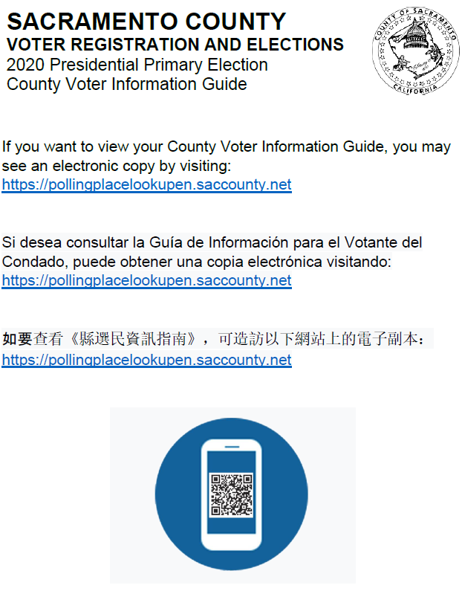

첨부자료 B – 투표 센터 배치도 견본

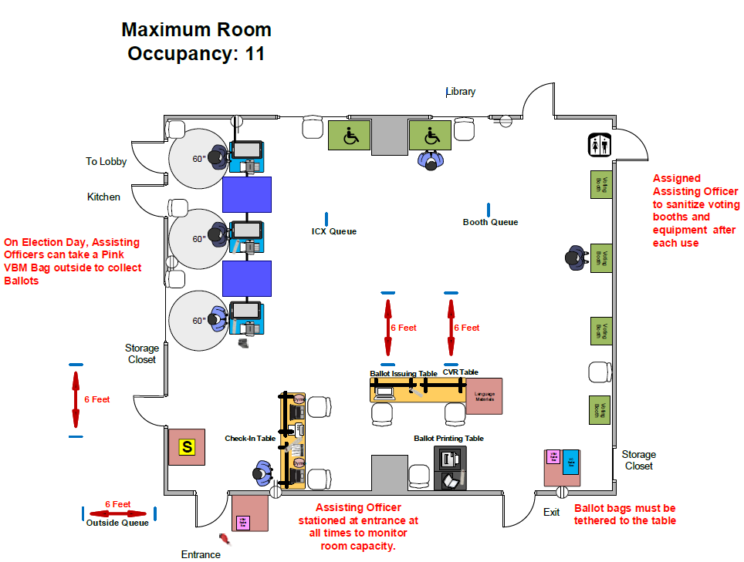

첨부자료 C – 투표 센터 소독 절차
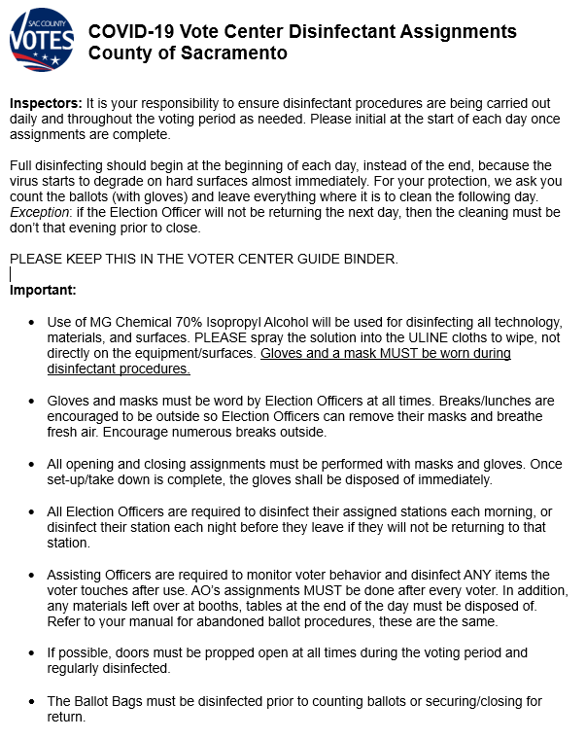

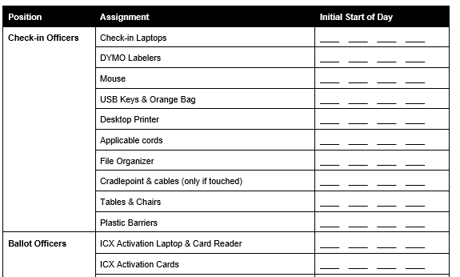

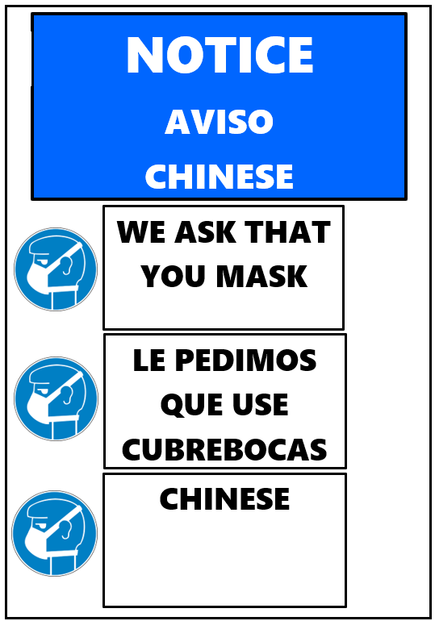

첨부자료 D – 투표 센터 안내 표지판 견본(최종본 추후 확정)
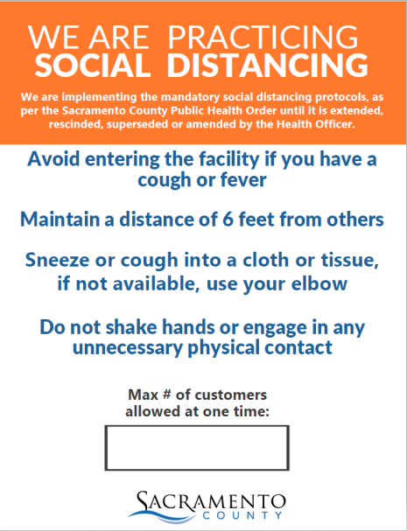

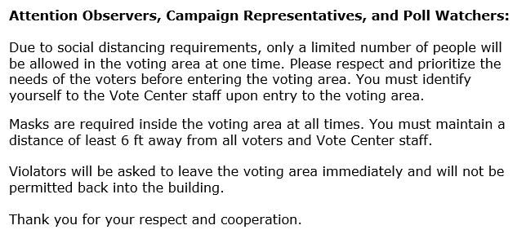

첨부자료 E – 선거 관리 감독관 교육장 배치도
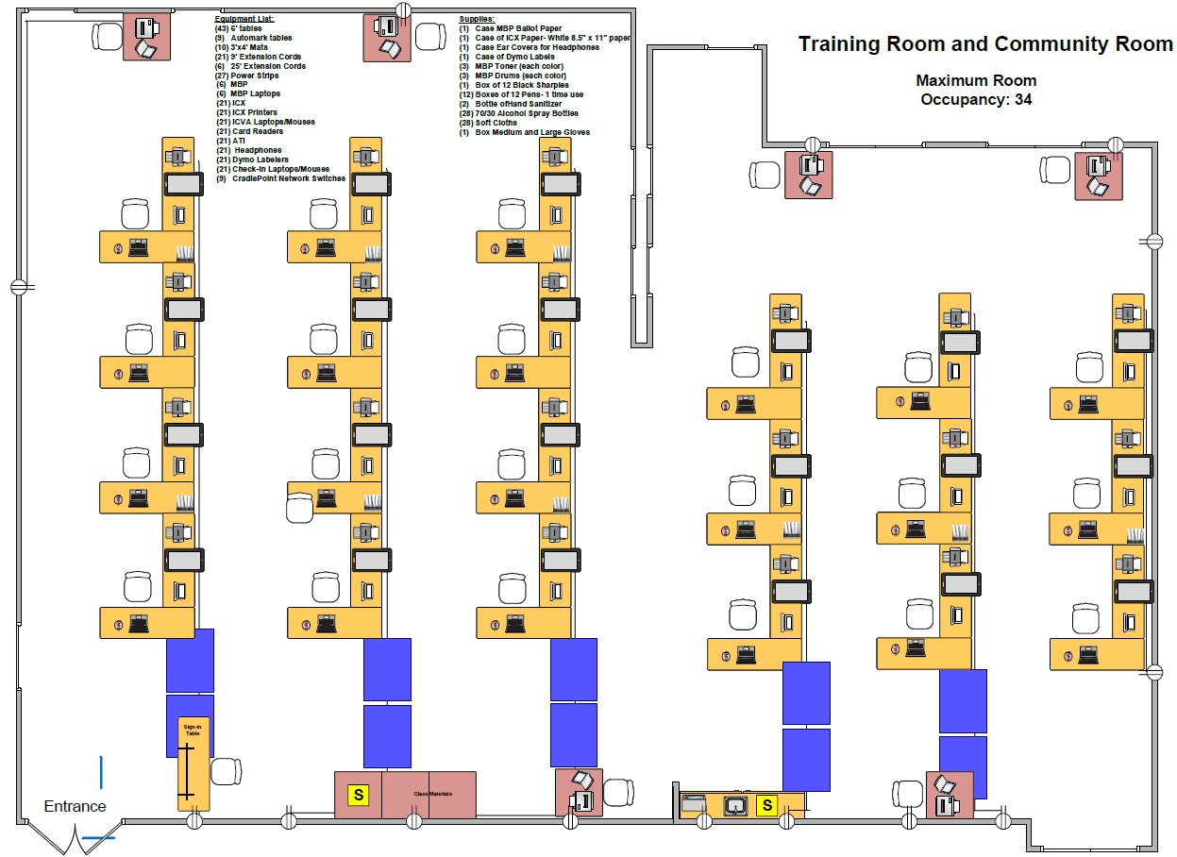

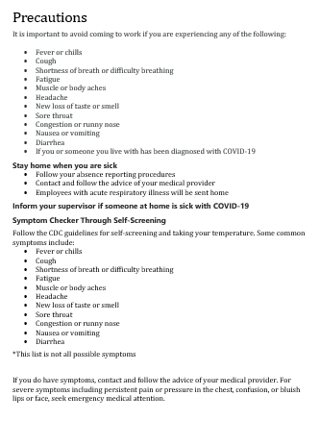
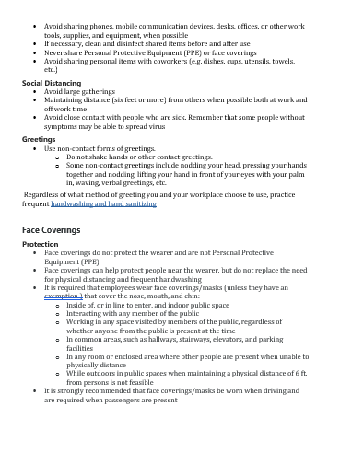
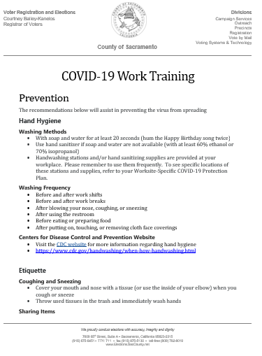
첨부자료 F – 코로나바이러스 감염증(COVID-19) 교육 견본

첨부자료 G – 갈등 해소 팁
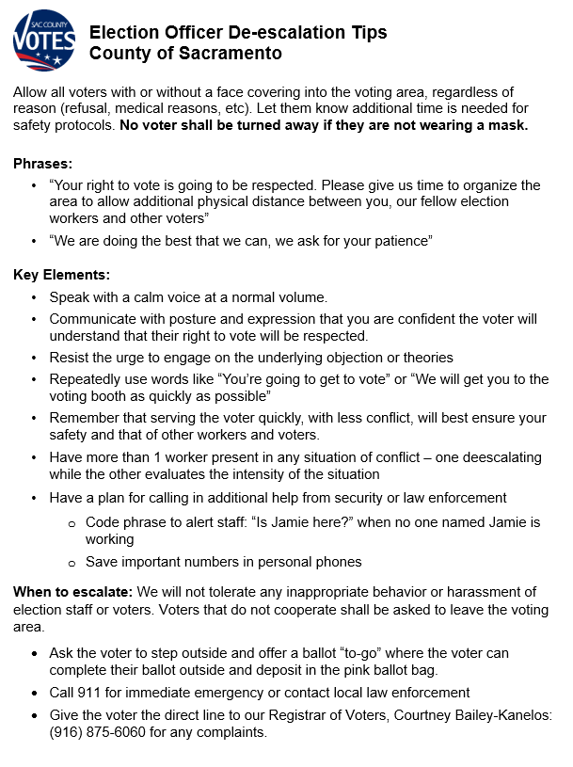

첨부자료 H – 유권자 등록 및 선거(VRE) 소독 계획안

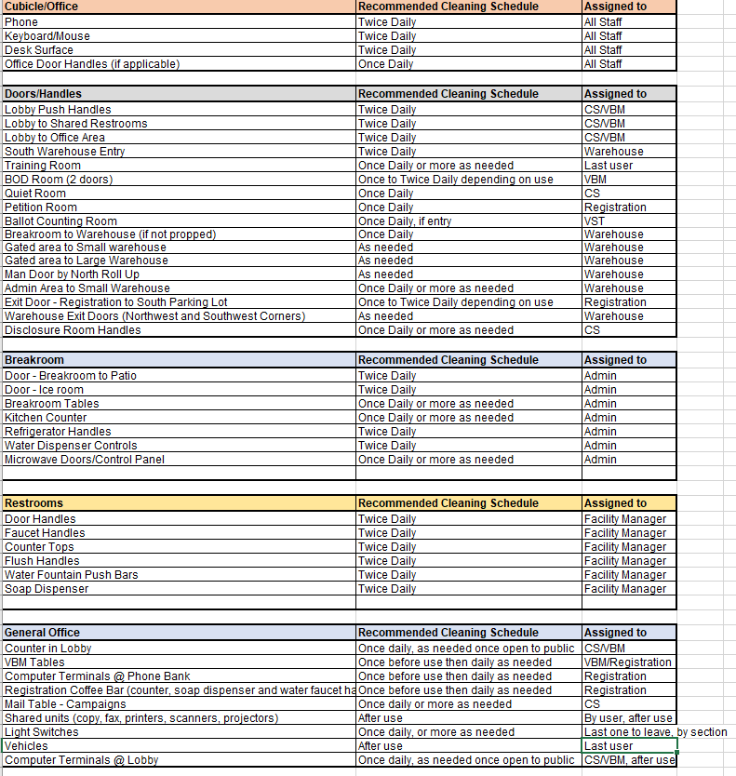

첨부자료 I – 투표지 처리 업무 배치도

